**MODALIDADE: RECURSO DIDÁTICO**

|  |  |
| --- | --- |
| **NOME DA ESCOLA:** ESCOLA ESTADUAL CACILDA BRAULE PINTO E ESCOLA ESTADUAL FRANCELINA ASSIS DANTAS | |
| **ANO ESCOLAR**: 7° ano | **Nº DE DISCENTES**: Média de 28 alunos nas duas turmas. |
| **CARACTERÍSTICAS DA TURMA:** ESCOLA CACILDA BRAULE PINTO:Turma com 27 alunos, 1 aluna estrangeira, uma aluna que precisa de atenção especial com auxiliar de turma, a turma é quieta e participativa  ESCOLA FRANCELINA DANTAS: A turma tem em torno de 29 alunos, considerando o espaço da sala, estava razoavelmente cheio. Os alunos são bastante participativos, entretanto, são bastante agitados, sendo necessário atenção por parte dos professores. Na turma há um aluno com transtorno do espectro autista comprovado por laudo. | |
| **DISCIPLINA**: Ciências | **Nº DE AULAS MINISTRADAS**: 3 aulas em ambas as escolas |
| **HABILIDADE BNCC/RCA:** EF02CI06: Identificar as principais partes de uma planta (raiz, caule, folhas, flores e frutos) e a função desempenhada por cada uma delas, e analisar as relações entre as plantas, o ambiente e os demais seres vivos. | |
| **OBJETIVO (S):** analisar o nível de conhecimento das escolas por meio de jogo com cartas e comparar os resultados para observar o que se pode aprimorar para um melhor aprendizado dos alunos sobre o tema. | |
| **SEQUÊNCIA DIDÁTICA** –  1- Aula teórica acerca do assunto, explicando sobre o reino vegetal, características, grupos de plantas, reprodução e curiosidades  2- Apresentação do jogo explicação e orientação sobre as regras  3- Aplicação da atividade em sala, utilizando cartas com perguntas, ações de desenho e mímica. | |
| **INSTRUMENTO AVALIATIVO:**  Diagnóstica – Utilizar cartas com perguntas sobre o tema, ações de mímica e de desenho com conceitos sobre o reino vegetal, separando a turma em grupos  Somativa: Analisar o conhecimento da turma e pontuar os acertos dos grupos sobre ação realizada com sucesso. | |
| **RECUSOS NECESSÁRIOS:**  Papel Cartão  Tesoura  Cola  Aplicativo Gire a Roleta  Cartão pergunta  Pincel de quadro  Lousa | |

**RELATO DE FUNCIONAMENTO DO PRODUTO**

A atividade com o tema Reino Vegetal, foi desenvolvida na escola Francelina Dantas, localizada no bairro Alvorada da cidade de Manaus e na Escola Estadual Cacilda Braule Pinto localizada no bairro Coroado da cidade as duas seguiram métodos semelhantes na execução da atividade, objetivo da atividade é analisar o nível de conhecimento e participação de ambas as escolas, analisando as deficiências no aprendizado o que funcionou em uma e na outra não e se o jogo com cartas obteve algum rendimento no aprendizado dos alunos. Nas escolas os alunos como regra da atividade são divididos em grupos e recebem um conjunto de cartas com diferentes propostas que servem para promover discussões, ações para incentivar a expressão, cartas com ações para mímica buscam promover a compreensão de processos biológicos corporal, cartas com ações para desenhar buscam ilustrar e analisar a criatividade da turma. As cartas visam estimular a reflexão e a troca de conhecimentos.

Na turma do 7º ano 1 da escola Cacilda Braule Pinto, a turma foi dividida em 4 grupos, as regras do jogo foram explicadas, os alunos tiveram 30 segundos para responder às questões sobre reino vegetal e ações de desenho ou mímica. Na turma do 7°02 da escola Francelina Assis Dantas a aplicação foi a mesma, se pode observar nos resultados que os alunos foram participativos, apesar de apresentarem um pouco de dificuldades em lembrar do conteúdo, se arriscaram a responder as questões, conseguindo responder a maioria de maneira satisfatória. Nas mímicas apresentaram uma certa timidez, mas ao longo da atividade foram ficando mais motivados.

Como resultado se observou que a turma da escola Francelina a turma era barulhenta e teve dificuldades no início para responder perguntas, fazer mímicas e desenhar, mas ao longo da atividade foram aprendendo e conseguindo responder, já na escola Cacilda Braule Pinto a turma não era tão barulhenta, logo no início da atividade conseguiram responder perguntas, tiveram dificuldades em relacionar alguns conceitos em desenhos, porém eram bastante participativos e conseguiram concluir os comandos das cartas.

Ao final da atividade, foi entregue um questionário sobre a eficácia do jogo no aprendizado, o que poderia melhorar e o que acharam da atividade em sala, o que se pôde observar foi que nas duas instituições os estudantes gostaram do recurso utilizado, tiveram dificuldades com relação ao conhecimento sobre Reino vegetal e para responder pergunta, conseguiram aprender e relembrar alguns conceitos e conseguiram se expressar através do desenho e da mímica, para as sugestões de melhorias na atividade realizada, os alunos responderam no formulário que se necessita de uma atenção aos jogadores para que eles não trapaceiem, as equipes precisam ser distribuídas melhor, o professor precisa melhorar o controle do barulho da turma, deve haver uma variedade de ações dentro do jogo maior e quanto à contribuição da atividade para o aprendizado, a maioria dos alunos afirmou que, de fato, houve uma importância do jogo para aprender e relembrar conceitos sobre o tema com isso se observa que uma atividade diferente em sala além de chamar a atenção pode ensinar e avaliar o nível de deficiência no conhecimento para entender de fato o que pode ser mudado para melhorar a compreensão e domínio sobre a disciplina.

**Anexos**

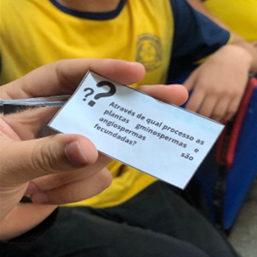 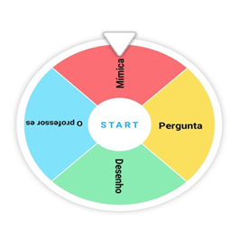

**Anexo 1:**  Cartas utilizadas no jogo **Anexo 2:** Roleta utilizada na atividade.

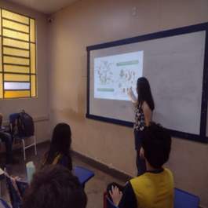 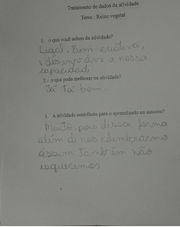

**Anexo 4:** Aula na escola Francelina Dantas. **Anexo 5:** Relato de aluno acerca do jogo.